人力资源管理系统
概要设计说明书

编 撰 人：杨书清
审 核 人：张琦 蔡耀阳 李铁伟
组内成员：杨书清 张 琦 蔡耀阳 李铁伟
杨念恩 于超群 李俊杰 刘晓平
赵传真 李志军 刘 磊 林小艳
批 准 人：温春水
批准日期：2015-09-22
保密级别：机密

北京航天航空大学
版本历史
日期 | 版本 | 说明 | 作者
20150922 | 1.0 | 文档引言 | 刘晓平
20150925 | 1.1 | 分块完善功能模块需求分析 | 全组成员
20150925 | 1.2 | 修改文档及格式 | 李俊杰  赵传真  刘磊
20150927 | 1.3 | 分块完善数据库设计 | 全组成员
20150927 | 1.4 | 修改文档及格式 | 于超群  李志军  刘晓平
20151110 | 1.5 | 完善文档 | 林小艳

目 录
1. 引言 2
1.1编写目的 2
1.1背景 2
1.2术语定义 3
1.3参考资料 4
二．总体设计 4
2.1系统体系结构 5
2.2系统功能结构 5
2.3运行环境 6
2.3.1硬件环境 6
2.3.2软件环境 6
2.4系统的关键技术 6
3.构件设计 7
3.1构件列表 7
3.2构件集成说明 7
3.2.1构件1 7
3.3功能模块列表 7
3.4人员档案管理模块 8
3.4.1员工的基本信息 9
3.4.2员工档案 11
3.4.3员工履历 14
3.4.4员工合同 16
3.4.5奖惩管理 18
3.4.6人员基本情况查询 20
3.5人事调配模块 22
3.6 教育培训模块 22
3.7系统管理模块 23
3.7.1机构级别维护 24
3.7.2机构信息维护 25
3.7.3机构信息维护 27
3.7.4用户管理 28
3.7.5角色管理 29
3.7.6系统模块管理 30
3.7.7角色、模块分配 32
3.7.8用户角色分配 33
4.接口设计 34
4.1外部接口 34
4.1.1接口1 34
4.1.2接口2 35
4.2内部接口 35
4.2.1接口1 35
4.2.2接口2 35
5.部署设计 36
6.系统出错处理 36
6.1出错信息 36
6.2补救措施 37
6.3系统维护设计 37

引言

1.1编写目的
随着企业的信息化和体制改革的步伐，人才竞争使企业的人力资源面临前所未有的挑战。越来越多的企业不断地加大对员工的投资，从而更好地吸引、保留和发展所需人才，使企业拥有持久的、强大的竞争优势。
我们将为企业提供全面的人力资管理解决方案，旨在满足快速成长的企业管理信息化需求，主要目的就是帮助客户快速持续和健康成长，并且使人力资源部门借助此管理系统从重复烦杂的日常管理事务中解脱出来，将更多精力投注于人力资源战略规划以支持和推动企业战略目标的实现，不断提升人力资源部对企业的价值，有效地提升企业的核心竞争力。
本说明书目的在于明确说明系统需求，界定系统实现功能的范围，指导系统设计以及编码。
本说明书的预期读者为：公司人力资源部人员，项目经理，系统分析员，系统设计人员，开发工程师，测试经理以及测试设计人员等。

1.1背景
待开发的系统名称：公司人力资源管理系统
任务提出者：温春水
开发者：杨书清、刘晓平
用户：公司及企业
计算机网络系统是一个集计算机硬件设备、通信设施、软件系统及数据处理能力为一体的,能够实现资源共享的现代化综合服务系统。计算机网络系统的组成可分为三个部分,即硬件系统,软件系统及网络信息系统。将运行该项软件的计算机网络系统：
在本系统的开发平台为VS2008，后台数据库为Oracle。

 | 建议最低配置 | 推荐配置
硬件 | CPU：CeleronII-1000  内存：128M  硬盘：10G  显示分辨率：800*600 | CPU：PentiumIV-1.7G  内存：256M  硬盘：20G（7200转/分钟）  显示分辨率：1027*768
软件 | WindowXP中文版/Windows2000中文版 | Windows2000中文版  /WindowsXP中文版

表1

1.2术语定义
公司人力资源管理信息系统:HRMS(Human Resource Management System)
数据库管理系统DBMS:（DataBase Management System）
数据流图（DFD）：是一种图形化技术，它描述信息流和数据从输入移动到输出的过程中所经受的变换，是系统逻辑功能的图形表示，基本元素是输入、输出、数据流和数据存储。使用数据流图的基本目的是利用它作为交流信息的工具，同时也作为分析和设计的工具，可以为数据流图分层表示出来，这样用户可以更好地理解系统的作用以及含义。
实体-联系图（E-R图）：描述数据对象及数据对象之间的关系，是用于建立数据模型的图形。基本成分有三种：实体（即数据对象）、关系和属性，通常用矩形框代表实体，用连接相关实体的菱形框表示关系，用椭圆形或圆角矩形表示实体（或关系）的属性，并用直线把实体（或关系）与其属性连接起来。
UML：统一建模语言是用来对软件密集系统进行可视化建模的一种语言。UML为面向对象开发系统的产品进行说明、可视化、和编制文档的一种标准语言。UML是面向对象开发中一种通用的图形化建模语言，它定义良好、易于表达、功能强大且普遍适用。面向对象的分析主要在加强对问题空间和系统任务的理解、改进各方交流、与需求保持一致和支持软件重用等4个方面表现出比其他系统分析方法更好的能力，成为主流的系统分析方法。
层次方框图：用树型结构的一系列多层次的矩形描绘数据的层次结构，树型结构的顶层是一个单独的矩形框，它代表完整的数据结构，下面的各层矩形框代表这个数据的子集，最底层的各个框代表组成这个数据的实际数据元素（不能再分割的元素）

1.3参考资料

序号 | 文档名称 | 标识号/出版号 | 备注
1、 | 《人力资源系统需求说明书》 | 杨书清项目组 | 北航云计算1班
表2

二．总体设计

2.1系统体系结构
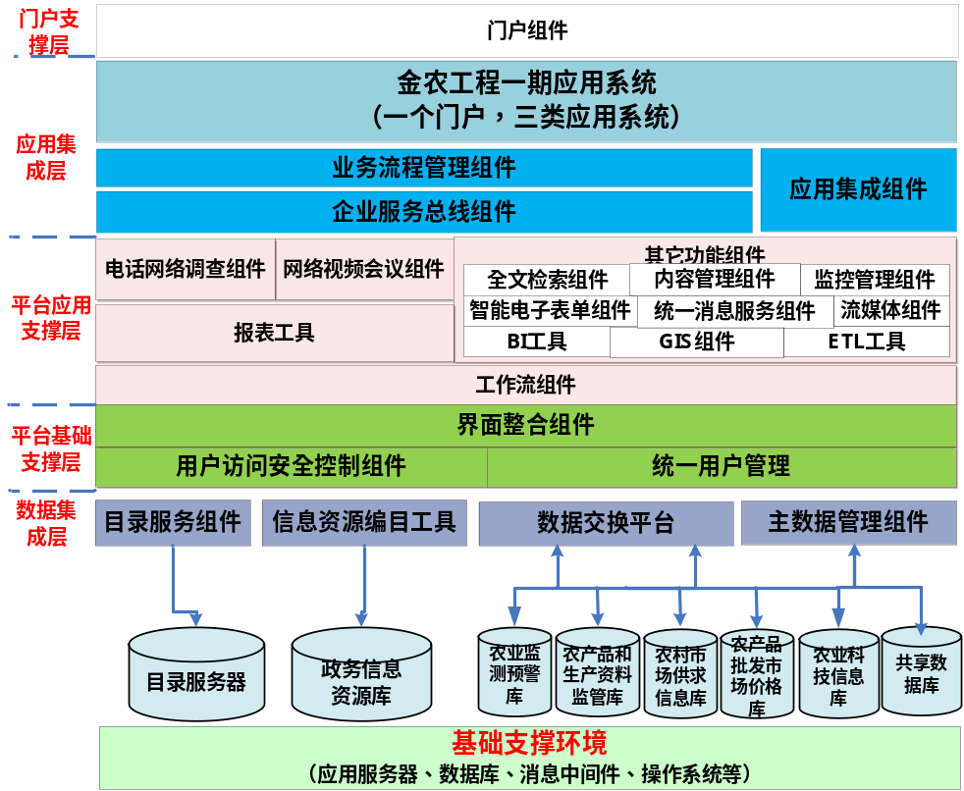

2.2系统功能结构
系统的结构功能如下：
主界面
子模块
数据库
人员档案
教育培训
系统管理
人事调动
基本信息
员工档案
员工履历
员工合同
奖惩管理
查询系统
人事调动
新进离退员工记录
人事查询
职称聘任
项目介绍
证书记录
培训查询
培训信息
部门管理
用户角色维护
角色模块维护
用户管理
角色管理
图 1 系统功能结构图

2.3运行环境

2.3.1硬件环境
服务器 | 最低配置 | 推荐配置
应用和数据库服务器 | 1CPU：P4 2.0G | 1CPU：P4 2.8G
应用和数据库服务器 | 内存：128M | 内存：512M
应用和数据库服务器 | 显卡：64M | 显卡：128M
表3

2.3.2软件环境
 | 名称 | 版本 | 语种
操作系统 | Windows Server | 2003 | 简体中文
操作系统的附加功能
数据库平台 | Oracle | 9i | 简体中文
应用平台 | Bea Weblogic(或tomcat) | 8.1 | 简体中文
客户端软件 | MS IE | 6.0 | 简体中文
Java开发工具 | Eclipse3.2+Myeclipse8.6
框架 | Struts+dao
表4

2.4系统的关键技术
本系统开发所开发所需要的关键技术有：JAVA编程、数据操作、JDBC(与数据库进行连接)以及JAVAWEB开发等相关技术。

3.构件设计

3.1构件列表
构件列表
序号 | 构件分类 | 构件名称 | 依赖关系说明 | 复用情况
 |  |  |  | {应说明复用的是资产库中的哪个构件，是完全复用还是部分复用}

表5

3.2构件集成说明
无

3.2.1构件1
无、、

3.3功能模块列表

模块列表
构件  名称 | 模块  编号 | 模块  名称 | 对应需求  功能编号 | 所对应  需求功能 | 实现  优先级
人员档案管理模块 | HRM_DOC_001 | 人员档案管理 | HRM_DOC_001.0 | 管理档案 | 高
人员档案管理模块 | HRM_DOC_002 | 员工基本信息 | HRM_DOC_002.0 | 录入信息
人员档案管理模块 | HRM_DOC_003 | 员工履历 | HRM_DOC_003.0 | 查询履历
人员档案管理模块 | HRM_DOC_004 | 员工合同 | HRM_DOC_004.0 | 签订合同
人员档案管理模块 | HRM_DOC_005 | 惩奖管理 | HRM_DOC_005.0 | 惩罚与奖励
人员档案管理模块 | HRM_DOC_006 | 人基本信息查询 | HRM_DOC_006.0 | 查询基本信息
人事调配模块 | HRM_TR_001 | 人事调动 | HRM_TR_001.0 | 调配人员 | 高
人事调配模块 | HRM_TR_002 | 人事聘任 | HRM_TR_002.0 | 聘请人才
人事调配模块 | HRM_TR_003 | 人事调动查询 | HRM_TR_003.0 | 查询调动
人事调配模块 | HRM_TR_004 | 员工记录 | HRM_TR_004.0 | 员工 记录
教育培训模块 | HRM_EDU_001 | 培训类别维护 | HRM_EDU_001.0 | 进行维护
教育培训模块 | HRM_EDU_002 | 培训记录 | HRM_EDU_002.0 | 记录培训记录
教育培训模块 | HRM_EDU_003 | 成绩管理 | HRM_EDU_003.0 | 查询成绩
教育培训模块 | HRM_EDU_004 | 证书管理 | HRM_EDU_004.0 | 管理证书
教育培训模块 | HRM_EDU_005 | 培训查询 | HRM_EDU_005》0 | 查询培训
系统管理模块 | HRM_SYS_001 | 机构管理 | HRM_SYS_001.0
系统管理模块 | HRM_SYS_002 | 用户管理 | HRM_SYS_002.0
系统管理模块 | HRM_SYS_003 | 角色管理 | HRM_SYS_003.0
系统管理模块 | HRM_SYS_004 | 模块管理 | HRM_SYS_004.0
系统管理模块 | HRM_SYS_005 | 权限管理 | HRM_SYS_005.0

表6

3.4人员档案管理模块
建立符合公司组织机构的组织模型和完整人事档案库，记录一定范围内的职工和雇工的档案信息，并且这些信息可以和绩效考核的成绩关联，方便存档和查询，其整体功能层次模块图如下：
人员档案
基本信息
奖惩管理
员工合同
员工履历
员工档案
查询系统
图1 人员档案功能层次模块图

3.4.1员工的基本信息

添加了按指定的信息分类显示的功能，以及表格的打印功能，为了方便查找和浏览信息，我们还设计了分页功能，这样可以节约页面大小
记录员工基本信息，包括姓名、性别、学历、学位、部门、职务、职称、人员状态等相关信息。员工（在职、兼职、离退）基本信息的管理，包括：增加、删除、修改；
- 员工基本信息的浏览和打印；
- 照片、身份证和学历证书等图片资料的管理；
- 提供员工履历表（查询）；
在系统提供的标准人事信息基础上，用户可自行定义其他人事信息子集及项目（即导向员工档案、员工履历、员工合同等界面）。
根据选择的条件可进行快速筛选、定位所需的人员信息，并方便地进行员工自然信息的修改，便于人员信息的维护。
各级单位可分别对本单位员工进行管理，即可分别维护本单位员工的基本信息。
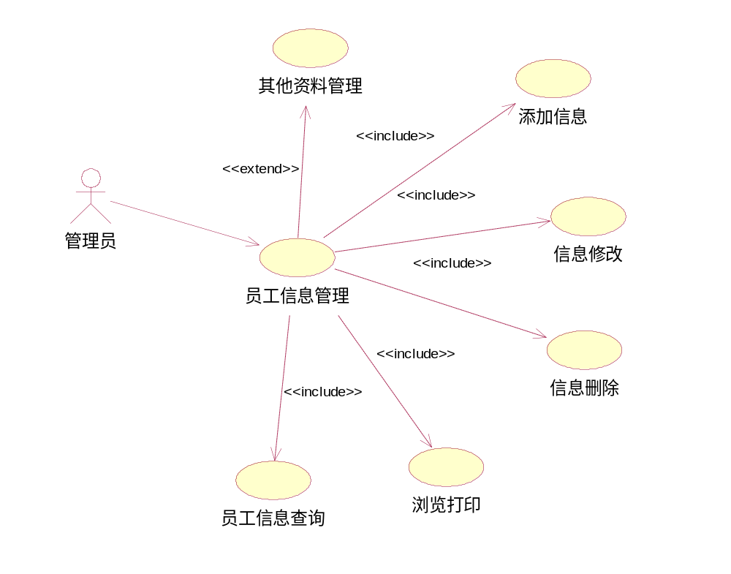
图2员工基本信息用例图
表7员工基本信息管理用例

描述项 | 说明
用例名称 | 员工基本信息管理用例
用例描述 | 信息管理员在信息管理系统中对功能模块可进行的操作步奏
参与者 | 基本信息管理员
前置条件 | 取得管理员权限
后置条件 | 对模块功能的成功操作
基本操作 | - 信息增加  - 当管理登陆系统添加新信息的时候这用例开始  - 显示添加信息的页面  - 输入姓名、性别、学历、学位、部门、职务、职称、在职、离职、兼职等状态信息  - 添加职员基本信息  - 用例结束  - 信息删除  - 当管理员删除员工的基本信息时用例开始  - 将选中的员工信息编号发送至系统，根据发送的编号删除相应的员工信息  - 用例结束  - 信息修改  - 当管理员修改员工信息的时用例开始  - 显示修改页面  - 输入要修改的信息  - 系统修改信息  - 用例结束  - 员工信息查询  - 当管理查询员工信息时用例开始  - 显示查询页面  - 输入查询条件  - 显示查询结果  - 用例结束
可选操作 | - 浏览打印  - 当管理员开始浏览员工信息时用例开始  - 显示浏览页面  - 浏览结束  - 用例结束  - 其他信息管理  - 当管理员开始管理其他信息时例开始  - 显示管理页面  - 添加身份证、照片、学历证图片  - 确认修改  - 用例结束

3.4.2员工档案
记录员工档案索引信息，包括：档案ID、人员ID、档案编号、档案名称、内容摘要、备注。
对员工档案进行分类、编号、保存。对每个员工的档案进行分类维护（增加、删除、编辑）。
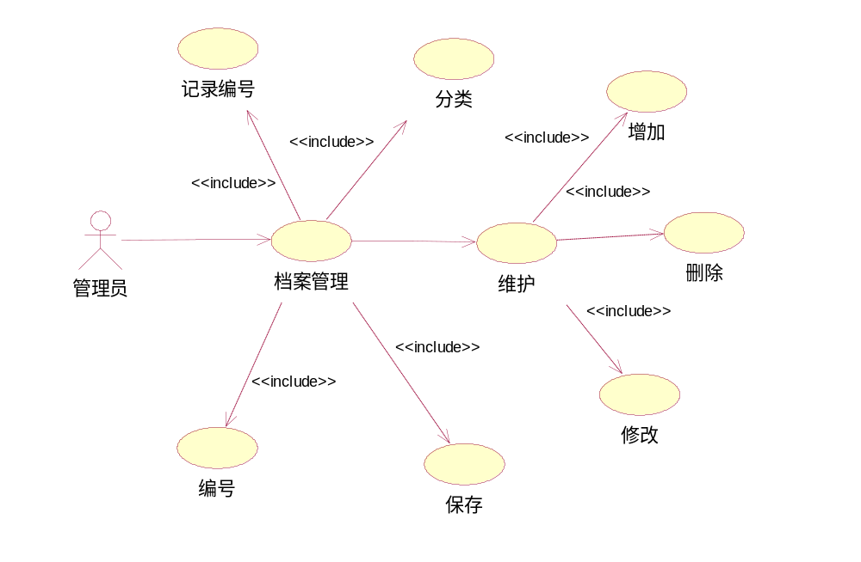
图3员工档案用例图
表8员工档案用例
描述项 | 说明
用例名称 | 员工档案管理用例
用例描述 | 管理员在员工档案管理系统中能进行的操作
参与者 | 档案管理员
前置条件 | 取得管理员权限
后置条件 | 对员工档案管理的操作取得成功
基本操作 | - 员工档案索引记录  - 当管理员开始记录员工档案索引时用例开始  - 显示记录页面  - 输入员工档案索引  - 记录索引  - 用例结束  - 员工档案分类  - 当管理员开始对员工档案进行分类时用例开始  - 显示分类页面  - 确认分类类别  - 将分类的类别编号传送至系统，进行分类  - 确认分类完成  - 用例结束  - 员工档案进行编号  - 当管理员开始对员工档案进行编号时用例开始  - 显示编号页面  - 输入编号  - 确认编号  - 用例结束  - 员工档案进行保存  - 当管理员对员工档案进行保存时用例开始  - 显示保存页面  - 选择保存信息  - 确认保存  - 用例结束  - 员工档案维护  - 当管理员对员工档案进行维护时用例开始  - 进入维护页面  - 选择要维护的内容  - 进行维护操作  - 用例结束
可选操作 | - 员工档案增加  - 当管理员进行员工档案增加时用例开始  - 显示添加页面  - 输入添加信息  - 确认添加  - 用例结束  - 员工档案修改  - 当管理员进行员工档案修改时用例开始  - 显示修改页面  - 输入修改的信息  - 确认修改  - 用例结束  - 员工档案删除  - 当管理员删除员工档案信息时用例开始  - 将选中的员工档案编号发送至系统，根据发送的编号删除相应的员工档案  - 用例结束

3.4.3员工履历

记录员工履历信息，包括人事变动的部门、职位、学历、工作内容、注意成绩、开始和结束时间等信息。记录员工，尤其是高级管理人员的个人工作信息，便于领导了解员工的历史工作情况。
对员工履历按照时间排序，可以对每个员工履历信息进行增加、删除、编辑操作。可以按员工姓名、编号等信息查找员工。
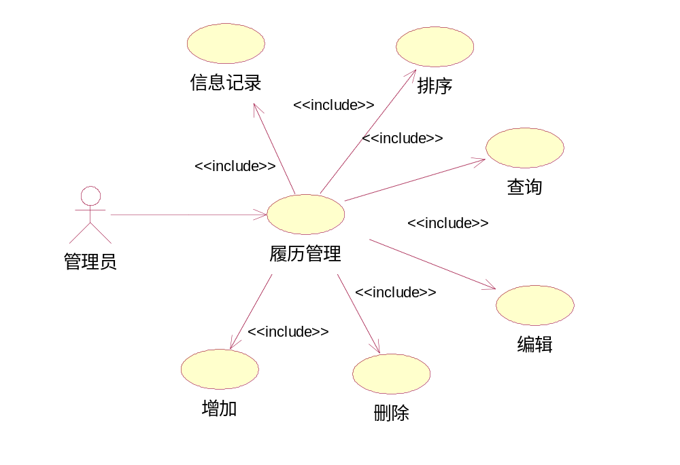图4员工履历用例图

表9员工履历用用例表
描述项 | 说明
用例名称 | 员工履历表管理用例
用例描述 | 管理员在员工履历管理系统中能进行的操作
参与者 | 履历表管理员
前置条件 | 取得管理员权限
后置条件 | 对员工档案管理的操作取得成功
基本操作 | - 员工档案索引记录  - 当管理员开始记录员工履历信息时用例开始  - 显示记录页面  - 输入员履历信息  - 记录履历  - 用例结束  - 员工信息查询  - 当管理查询员工履历表时用例开始  - 显示查询页面  - 输入查询条件  - 显示查询结果  - 用例结束  - 员工履历排序  - 当管理员进行员工履历排序时用例开始  - 显示排序页面  - 输入排序的关键字  - 系统进行排序  - 显示排序结果  - 用例结束  - 员工履历表增加  - 当管理员进行员工履历表增加时用例开始  - 显示添加页面  - 输入添加信息  - 确认添加  - 用例结束  - 员工履历修改  - 当管理员进行员工履历表进行修改时用例开始  - 显示修改页面  - 输入修改的信息  - 确认修改  - 员工履历表删除  - 当管理员删除员工履历表时用例开始  - 将选中的员工履历发送至系统，根据发送的编号删除相应的员工履历表  - 用例结束
可选操作 | - 员工履历表增加  - 当管理员进行员工履历表增加时用例开始  - 显示添加页面  - 输入添加信息  - 确认添加  - 用例结束  - 员工履历修改  - 当管理员进行员工履历表进行修改时用例开始  - 显示修改页面  - 输入修改的信息  - 确认修改  - 员工履历表删除  - 当管理员删除员工履历表时用例开始  - 将选中的员工履历发送至系统，根据发送的编号删除相应的员工履历表  - 用例结束

3.4.4员工合同
提供标准的合同管理台帐，便于员工劳动合同的管理和维护。
主要信息包括：合同ID、人员ID、合同编号、合同的开始日期、结束日期、岗位、合同内容等。
可以将公司相关协议纳入合同管理，如：补充协议等。
对员工合同按照时间排序，可以对每个员工合同信息进行增加、删除、编辑操作。可以按员工姓名、编号等信息查找员工。
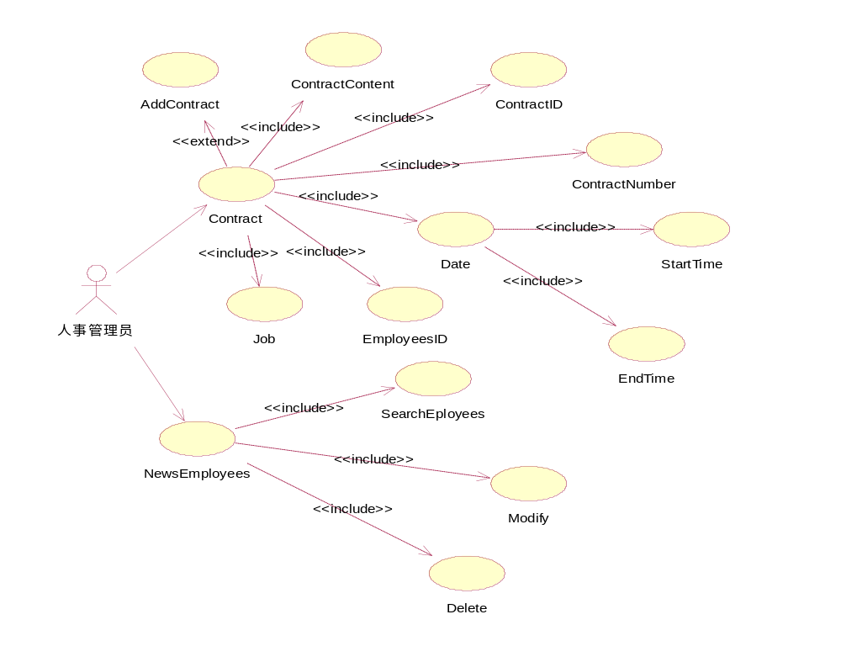图5员工合同用例图
表10员工合同用例表
描述项 | 说明
用例名称 | 员工合同用例
用例描述 | 描述人事管理员在系统中对员工合同功能模块可以进行的操作步骤
参与者 | 人事管理员用户
前置条件 | 人事管理员拥有对员工合同功能模块的操作权限
后置条件 | 人事管理人员对合同ID、人员ID、合同编号、合同的开始日期、结束日期、岗位、合同内容等明细的操作成功
基本操作流 | - 人事管理员登入成功后，可选择合同进行相关操作：  - 可对合同ID修改、编辑  - 可对人员ID修改、编辑  - 可对合同编号修改、编辑  - 可对合同的开始日期和结束日期修改、编辑  - 可对员工岗位修改、编辑  - 可对合同内容进行修改、编辑  - 在补充协议中，可以将公司相关协议纳入合同管理  - 也可对员工信息进行相关操作：  - 可以对每个员工合同信息进行增加  - 可以对每个员工合同信息进行删除  - 可以对每个员工合同信息进行编辑操作  - 可以对每个员工合同信息进行按员工姓名、编号等信息查找员工。
可选操作流 | 一、对合同操作  无  二、对员工信息操作  无

3.4.5奖惩管理
可灵活设定奖惩类型，并记录奖惩情况。主要信息包括：获奖人员、奖惩时间、奖惩标题、奖惩内容、奖金类别等信息。
对员工奖惩信息按照时间排序，可以对每个员工奖惩信息进行增加、删除、编辑操作。可以按员工姓名、编号等信息查找员工。
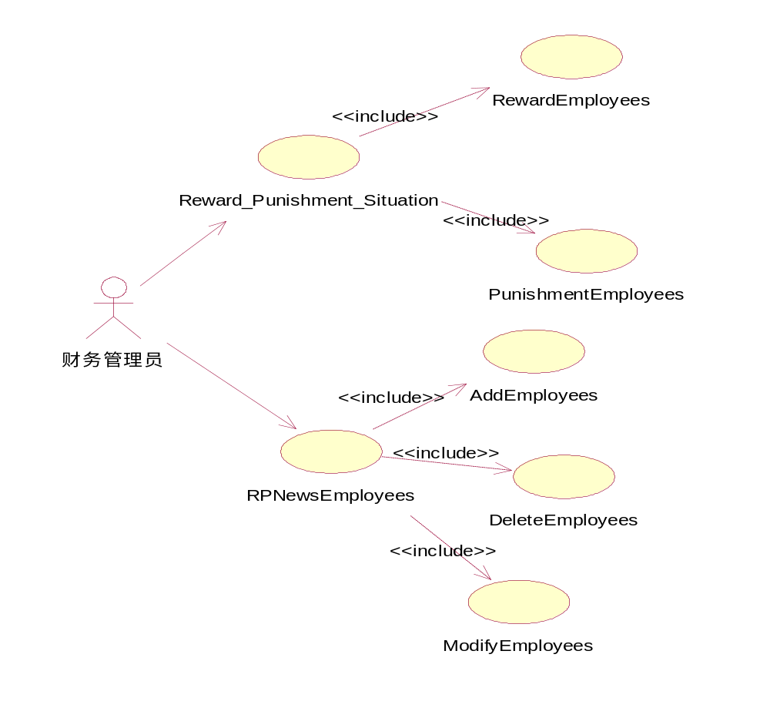
图6奖惩管理用例图
表11奖惩管理用例表
描述项 | 说明
用例名称 | 奖惩管理用例
用例描述 | 描述财务管理员在系统中对角色维护功能模块可以进行的操作步骤
参与者 | 财务管理员用户
前置条件 | 财务管理员拥有奖惩管理功能模块的操作权限
后置条件 | 财务管理人员对可灵活设定奖惩类型，并记录奖惩情况；对员工奖惩信息按照时间排序，可以对每个员工奖惩信息进行增加、删除、编辑操作。可以按员工姓名、编号等信息查找员工等明细的操作成功
基本操作流 | 一、 财务管理员首先先登入成功后，才能进行奖惩情况的管理和员工奖惩信息的相关操作；  - 奖惩情况管理  - 奖惩情况又分为奖赏的员工和惩罚的员工  - 奖赏员工中包含有获奖人员姓名、员工编号、奖赏时间、奖赏标题、奖赏内容、奖金类别的相关信息，财务管理员可以对其进行相关修改  - 惩罚员工中包含有惩罚人员姓名、员工编号、惩罚时间、惩罚标题、惩罚内容、惩罚类别的相关信息，并可以对其进行相关修改。  - 奖惩信息  - 财务管理员可以对员工奖惩信息按照时间排序，也可以按员工姓名、编号等信息查找员工  - 可对每个员工奖惩信息进行增加操作  - 可对每个员工奖惩信息进行删除操作  - 可对每个员工奖惩信息进行编辑操作
可选操作流 | - 奖惩情况管理  无  - 奖惩信息  无

3.4.6人员基本情况查询
可按照人员的各种情况组合条件查询。比如：按照人员年龄、性别、文化结构、职称结构、技术等级结构等信息。

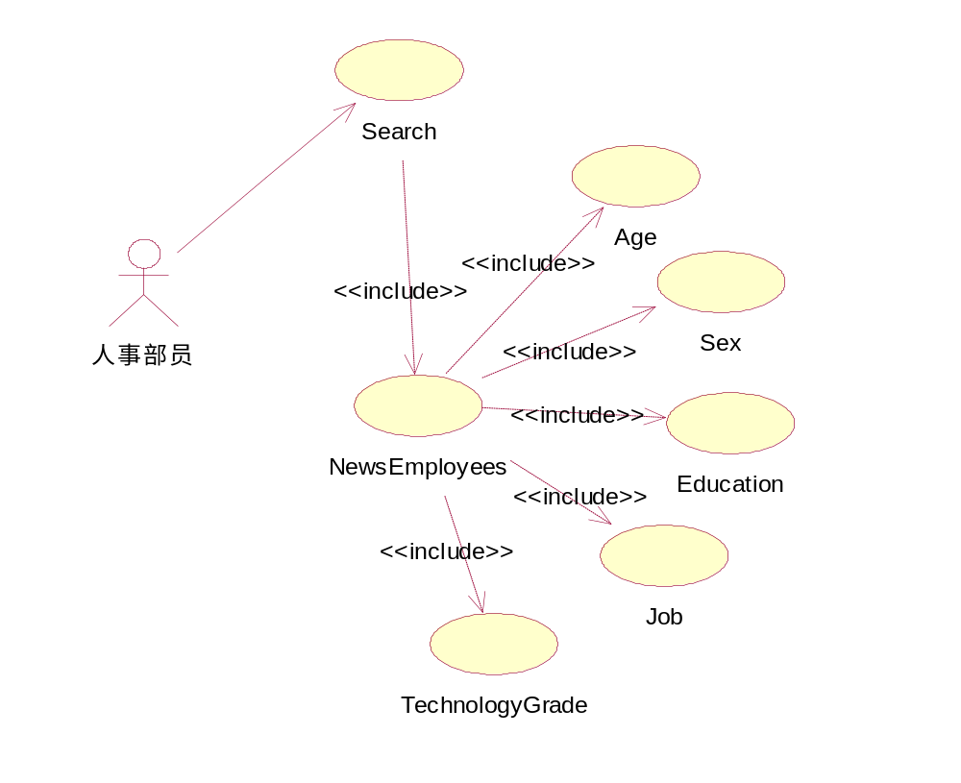
图7人员基本情况查询用例图
表12人员基本情况查询用例表
描述项 | 说明
用例名称 | 人员基本情况查询用例
用例描述 | 描述人事部员在系统中对角色维护功能模块可以进行的操作步骤
参与者 | 人事部员
前置条件 | 已成功登入的人事部员拥有人员基本情况查询功能模块的操作权限
后置条件 | 人事部员可按照人员的各种情况组合条件查询
基本操作流 | - 人事部员进入人员基本情况查询界面  - 选择人员的各种情况组合条件查询  - 比如：按照人员年龄、性别、文化结构、职称结构、技术等级结构等信息
可选操作流 | 无

3.5人事调配模块
- 整体功能层次模块图：

人事调配
人事调动
新进离退员工记录
人事调动查询
职称聘任

3.6 教育培训模块
1）整体功能层次模块图：

教育培训
项目介绍
证书记录
培训查询查询
培训信息

3.7系统管理模块
1）整体功能层次模块图：

系统管理
部门管理
角色模块维护
用户管理
角色管理
用户角色维护

3.7.1机构级别维护
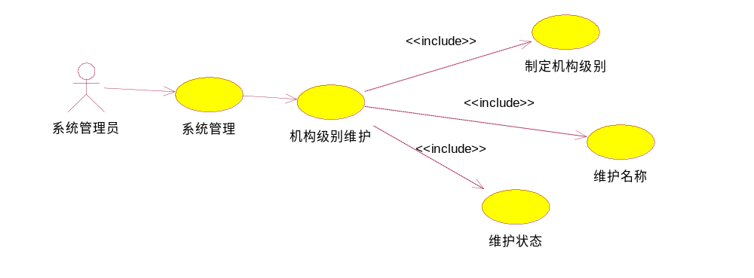图 19 机构级别维护用例图
表 13机构级别维护用例说明

描述项 | 说明
用例名称 | 机构级别维护用例说明
用例描述 | 描述系统管理员进行机构级别维护
参与者 | 系统管理员
前置条件 | 管理员登陆人力资源系统
后置条件 | 对组织机构级别维护操作成功。
基本操作流 | - 制定机构级别  - 当系统管理员操作组织机构的时候，这个用例开始  - 进入机构级别管理模块  - 显示指定级别名称等相关信息，并可设置该级别是否可用  - 选择不同级别等选项  - 用例结束  - 制定维护名称  - 当系统管理员操作组织机构的时候，这个用例开始  - 进入机构级别管理模块  - 显示指定级别名称、维护名称  - 选择不同名称等选项  - 用例结束  - 维护状态  - 当系统管理员操作组织机构的时候，这个用例开始  - 进入机构级别管理模块  - 显示状态等相关信息  - 选择不同状态等选项  - 用例结束

3.7.2机构信息维护
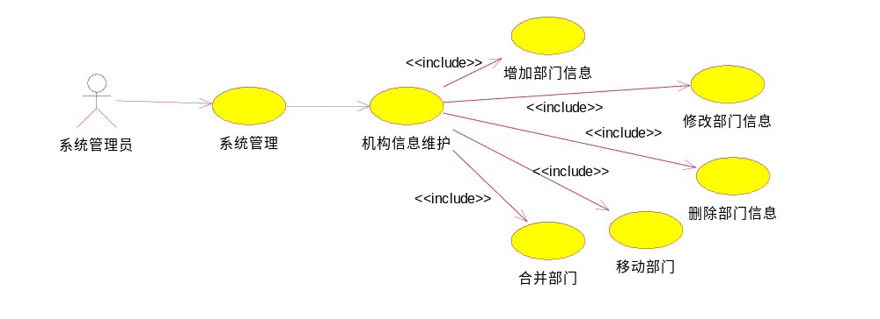图 20 机构级信息维护用例图

表 14 机构级信息维护用例说明

描述项 | 说明
用例名称 | 机构级别维护用例说明
用例描述 | 描述系统管理员进行机构级别维护
参与者 | 系统管理员
前置条件 | 管理员登陆人力资源系统
后置条件 | 对组织机构级别维护操作成功。
基本操作流 | - 制定机构级别  - 当系统管理员操作组织机构的时候，这个用例开始  - 进入机构级别管理模块  - 显示指定级别名称等相关信息，并可设置该级别是否可用  - 选择不同级别等选项  - 用例结束  - 制定维护名称  - 当系统管理员操作组织机构的时候，这个用例开始  - 进入机构级别管理模块  - 显示指定级别名称、维护名称  - 选择不同名称等选项  - 用例结束  - 维护状态  - 当系统管理员操作组织机构的时候，这个用例开始  - 进入机构级别管理模块  - 显示状态等相关信息  - 选择不同状态等选项  - 用例结束
可选操作流 | 不可用的级别，在组织机构的设置中不起作用。
描述项 |  | 说明
用例名称 |  | 机构级信息维护用例说明
用例描述 |  | 描述系统管理员进行机构级别维护
参与者 |  | 系统管理员
前置条件 |  | 管理员登陆人力资源系统
后置条件 |  | 对组织机构信息维护操作成功。

3.7.3机构信息维护
图 20 机构级信息维护用例图

表 14 机构级信息维护用例说明

描述项 | 说明
用例名称 | 机构级信息维护用例说明
用例描述 | 描述系统管理员进行机构级别维护
参与者 | 系统管理员
前置条件 | 管理员登陆人力资源系统
后置条件 | 对组织机构信息维护操作成功。
基本操作流 | - 添加部门信息  - 当系统管理员添加部门信息，这个用例开始  - 进入部门管理模块，显示各个部门信息  - 对部门进行增加操作  - 操作成功  - 用例结束  - 修改部门信息  - 当系统管理员修改部门信息的时候，这个用例开始  - 进入部门管理模块，显示各个部门信息  - 对部门进行修改操作  - 操作成功  - 用例结束  - 删除部门信息  - 当系统管理员删除部门信息的时候，这个用例开始  - 进入部门管理模块，显示各个部门信息  - 对部门进行删除操作  - 操作成功  - 用结束  - 移动部门信息  - 当系统管理员移动部门信息的时候，这个用例开始  - 进入部门管理模块，显示各个部门信息  - 对部门进行移动操作  - 操作成功  - 用例结束  - 合并部门信息  - 当系统管理员合并部门信息的时候，这个用例开始  - 进入部门管理模块，显示各个部门信息  - 对部门进行合作操作  - 操作成功  - 用例结束
可选操作流

3.7.4用户管理
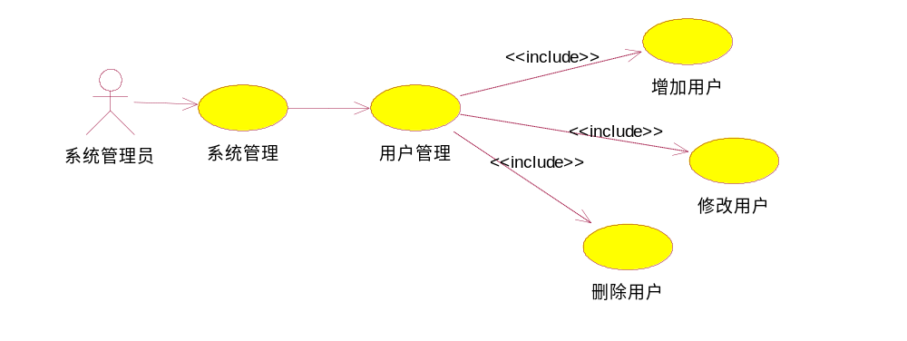
图21 用户管理用例图
表 15 用户管理用例说明

描述项 | 说明
用例名称 | 用户管理用例说明
用例描述 | 描述系统管理员进行用户管理
参与者 | 系统管理员
前置条件 | 管理员登陆人力资源系统
后置条件 | 对组织用户管理操作成功。
基本操作流 | 一、 增加用户  1、当系统管理员进行用户管理的时候，这个用例开始  2、进入用户管理页面  3、输入用户名、密码、用户状态等，用户登录时要首先判断用户的合法性  4、对用户进行增加、删除、修改等操作。  5、用例结束  二、 删除用户  1、当系统管理员进行用户管理的时候，这个用例开始  2、进入用户管理页面  3、输入用户名、密码、用户状态等，用户登录时要首先判断用户的合法性  4、对用户进行删除等操作。  5、用例结束  三、 修改用户  1、当系统管理员进行用户管理的时候，这个用例开始  2、进入用户管理页面  3、输入用户名、密码、用户状态等，用户登录时要首先判断用户的合法性  4、对用户进行修改等操作。  5、用例结束
可选操作流

3.7.5角色管理
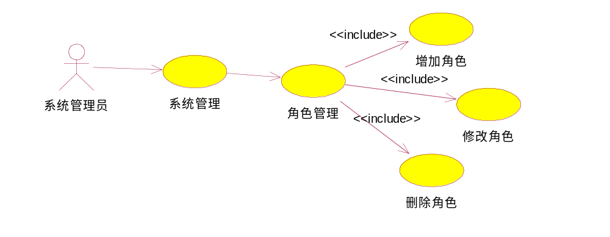
图22 角色管理用例图
表16 角色管理用例说明
描述项 | 说明
用例名称 | 角色管理用例说明
用例描述 | 描述系统管理员在系统中对角色管理功能模块可以进行的操作步骤
参与者 | 系统管理员
前置条件 | 系统管理员拥有角色管理功能模块的操作权限
后置条件 | 对角色的增加、角色的删除、角色的修改等功能模块的操作成功
基本操作流 | - 增加角色  - 当系统管理员增加角色的时候，这个用例开始  - 显示可以赋予的所有角色，一个用户可对应多个角色  - 当赋予用户某一角色后，该用户即可操作所赋角色所对应的功能界面，可对用户进行增加操作。  - 用例结束  - 删除角色  - 当系统管理员增加角色的时候，这个用例开始  - 显示可以赋予的所有角色，一个用户可对应多个角色  - 当赋予用户某一角色后，该用户即可操作所赋角色所对应的功能界面，可对用户进行删除操作。  - 用例结束  - 修改角色  - 当系统管理员增加角色的时候，这个用例开始  - 显示可以赋予的所有角色，一个用户可对应多个角色  - 当赋予用户某一角色后，该用户即可操作所赋角色所对应的功能界面，可对用户进行修改操作。  - 用例结束
可选操作流

3.7.6系统模块管理
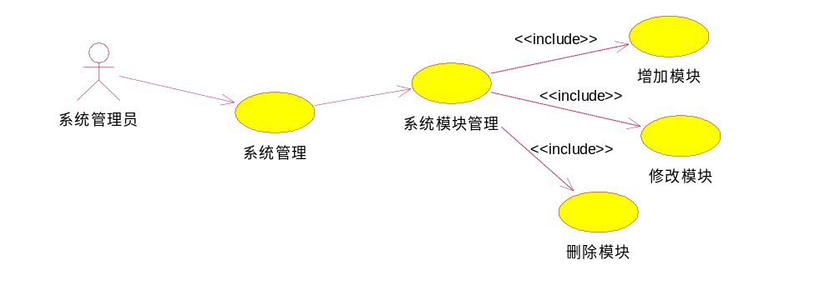
图 23 系统模块管理用例图
表17 系统模块管理用例说明
描述项 | 说明
用例名称 | 系统模块管理用例说明
用例描述 | 描述系统管理员在系统中对系统模块管理功能模块可以进行的操作步骤
参与者 | 系统管理员
前置条件 | 系统管理员拥有系统模块管理功能模块的操作权限
后置条件 | 对系统模块的增加、系统模块的删除、系统模块的修改等功能模块的操作成功
基本操作流 | - 增加系统模块  - 当系统管理员管理系统模块的时候，用例开始  - 显示系统模块结构  - 进入该系统各个模块  - 对模块进行增加操作  - 确认及返回等  - 用例结束  - 删除系统模块  - 当系统管理员管理系统模块的时候，用例开始  - 显示系统模块结构  - 进入该系统各个模块  - 对模块进行删除操作  - 确认及返回等  - 用例结束  - 修改系统模块  - 当系统管理员管理系统模块的时候，用例开始  - 显示系统模块结构  - 进入该系统各个模块  - 对模块进行修改操作  - 确认及返回等  - 用例结束
可选操作流

3.7.7角色、模块分配
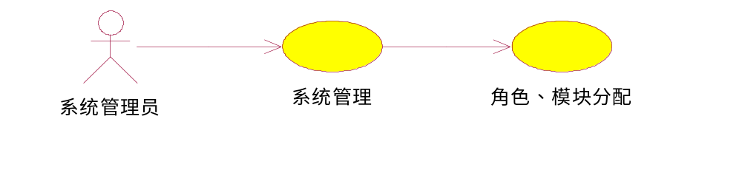
图 24 角色模块分配用例图
表18 角色模块分配用例说明
描述项 | 说明
用例名称 | 角色模块分配用例说明
用例描述 | 描述系统管理员进行角色分配管理
参与者 | 系统管理员
前置条件 | 管理员登陆人力资源系统
后置条件 | 对角色模块分配操作成功。
基本操作流 | 一、 模块、角色增加  1、当系统管理员进行用户管理的时候，这个用例开始  2、显示角色和用户模块  3、输入用户名、密码、用户状态等，用户登录时要首先判断用户的合法性  4、对用户进行增加等操作。  5、用例结束  二、 模块、角色删除  1、当系统管理员进行用户管理的时候，这个用例开始  2、显示角色和用户模块  3、输入用户名、密码、用户状态等，用户登录时要首先判断用户的合法性  4、对用户进行删除等操作。  5、用例结束  三、 模块、角色修改  1、当系统管理员进行用户管理的时候，这个用例开始  2、显示角色和用户模块  3、输入用户名、密码、用户状态等，用户登录时要首先判断用户的合法性  4、对用户进行修改等操作。  5、用例结束
可选操作流

3.7.8用户角色分配
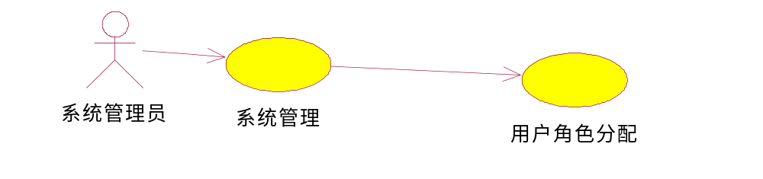
图25 用户角色分配用例图
表19 用户角色分配用例说明

描述项 | 说明
用例名称 | 用户角色分配用例说明
用例描述 | 描述系统管理员进行用户角色分配用例说明
参与者 | 系统管理员
前置条件 | 管理员登陆人力资源系统
后置条件 | 对用户角色分配用例说明操作成功。
基本操作流 | 一、 用户、角色增加  1、当系统管理员进行用户管理的时候，这个用例开始  2、显示角色和用户模块  3、输入用户名、密码、用户状态等，用户登录时要首先判断用户的合法性  4、对用户进行增加等操作。  5、用例结束  二、 用户、角色删除  1、当系统管理员进行用户管理的时候，这个用例开始  2、显示角色和用户模块  3、输入用户名、密码、用户状态等，用户登录时要首先判断用户的合法性  4、对用户进行删除等操作。  5、用例结束  三、 用户、角色修改  1、当系统管理员进行用户管理的时候，这个用例开始  2、显示角色和用户模块  3、输入用户名、密码、用户状态等，用户登录时要首先判断用户的合法性  4、对用户进行修改等操作。  5、用例结束
可选操作流

4.接口设计
暂无

构件接口列表
构件名称 | 接口编号 | 接口名称 | 接口类型 | 说明
构件1 |  |  | 内部
构件1 |  |  | 外部
…

4.1外部接口
打印接口：主要提供打印功能。

4.1.1接口1
接口属性设计
接口编号
接口名称
接口说明
数据来源
调用者
输入
输出
调用方式说明

4.1.2接口2

4.2内部接口
暂无

4.2.1接口1
- 接口属性设计
接口编号
接口名称
接口说明
数据来源
调用者
输入
输出
处理流程
- 接口处理流程图
配合上面的“处理流程”；
- 类设计
类名称
分类
描述
使用到的其他类
属性及方法描述
使用/交互
其他

4.2.2接口2

5.部署设计
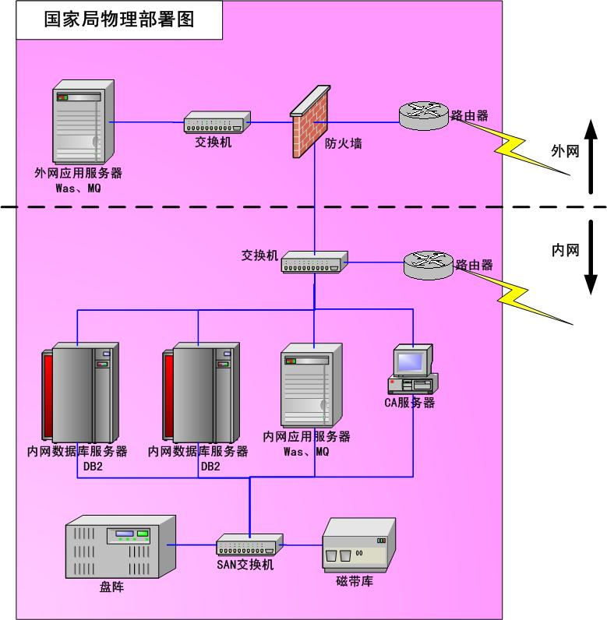

6.系统出错处理

6.1出错信息
程序在运行时主要会出现两种错误：1、由于输入信息，或无法满足要求时前产生的错误，称为“软错误 ”。2、由于其它的问题，如网络传输超时等，产生问题，这类问题称之为“硬错误”。
对于软错误，须和成相应瓣错误提示语句，送到输出模块中。
对于硬错误来说，可在出错的相应的模块中输出简单的错语句，并将程序重置。返回输入阶段。并且此处的出错的信息给出错的因。

错误分类 | 子项及其编码 | 错误名称 | 错误代码 | 备注
数据库错误 | 连接 | 连接超时 | 100001001
数据库错误 | 连接 | 连接断开 | 100001002
数据库错误 | 数据库本身错误代码 | 数据库本身错误代码 | 100002+数据库错误代码
TCP连接错误 | 连接 | 连接超时 | 101001001
TCP连接错误 | 连接 | 连接断开 | 101001002
TCP连接错误 | 其它TCP连接错误(socket自身错误代码) |  | 101002+ socket错误代码
配置信息错误 | 未配置输入参数 |  | 102001
配置信息错误 | 未配置输出参数 |  | 102002

6.2补救措施
1、 后备技术 说明准备采取的后备技术，当原始系统数据万一丢失时启用的副本的建立和启动的技术。例如，周期性地把磁盘信息记录到磁带上去就是对于磁盘媒体的一种后备技术。
2、降效技术 说明准备采取的后备技术，使用另一个效率稍低的系统或方法来求得所需结果的某些部分。例如，一个自动系统的降效技术可以是手工操作和数据的人工记录。
3、恢复及再启动技术 说明将使用的恢复再启动技术，使软件从故障点恢复执行或使软件从头开始重新运行的方法。}
所有客户机能服务器必须安不间断电源防止停电或电压不稳定造成数据的丢失的损失。若真断电，客户机将不会有太大的影响，主要是服务器上：在断电后恢复过程可采用Oracle的日志文件。
在硬件方面要选择较可靠、稳定的服务器机种，保证系统运行时的可靠性。
在服务器感染病毒时，管理员河使用数据库备份来进行恢复到以前没有感染前的状态。
系统服务断电：断电过程管理无法浏览到查询主页功查询信息，当来电后即改得到正常。，

6.3系统维护设计
该系统有一个专业的维护管理团队，他们的主要任务就是：添加、修改、删除数据库的信息，定时或不定时的备份数据库中的数据、能够排查系统的得意故障。

